～マークポイントエリア～

黄色くぬられているところ

◇ロビー

◇談話ホール

◇プラネタリウム廊下

◇創作室前廊下

～ルール～

①グループみんなで行動せよ

②他の利用者の迷惑にならないように注意せよ

③走らず歩いて移動せよ

**館内ポイントラリー**

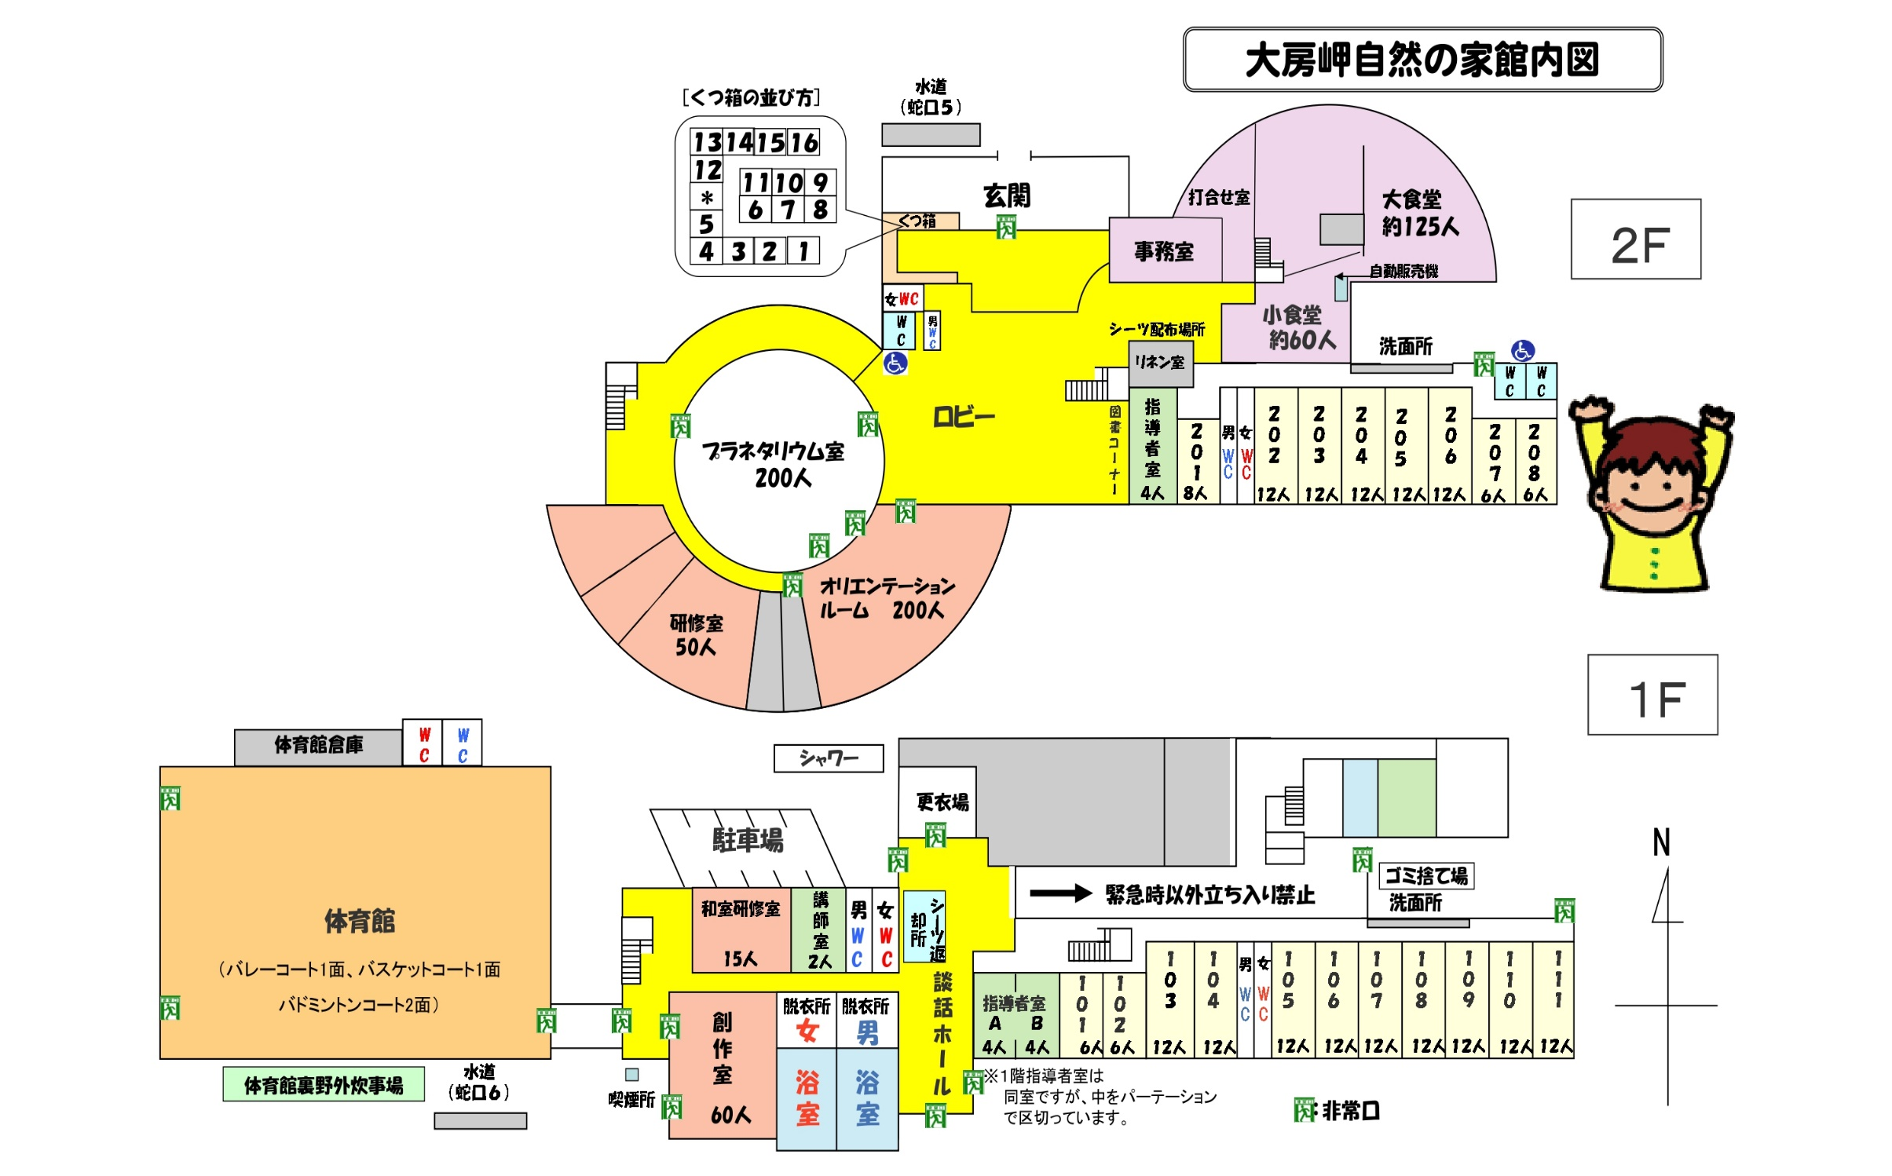

**～ミッションシート～**

〇グループのみんなで作戦を立て、次のミッションに挑戦せよ

〇制限時間内には必ず戻ること

★チャレンジポイント（10点×3問＝30点）

ポイントは全部で3か所。

チャレンジポイント（先生）の場所を探し出し、そこでミッションに挑戦せよ。

★マークポイント（1点×15ヶ所＝15点）

　ポイントは全部で15か所。

　マークポイントを探し出し、そこに書かれている文字をチェックカードに記入せよ。

マークポイントは地図上の黄色くぬられているところにある。

★スペシャルポイント（5点）

マークポイントでみつけた15個の文字を並び替えると,

どんな文章になるか解明せよ。

★クイズポイント（5点×10問＝50点）

　①～⑩までのクイズに答えよ

①ここは千葉県の何市？（ひらがなで答えること）

②北斗七星は何の星座の一部？（ヒント：春の星座）

③トビは英語で何という名前？ 次の3つのうちどれ？

　A: Black bird(ブラックバード)　B:Black Kite(ブラックカイト) C:Black tobi(ブラックトビ)

④自然の家のオリエンテーションをしたスタッフは誰？

フルネームとその人のキャンプネームを答えよ。（まだしていなければ所長）

⑤SDGｓ（持続可能な開発目標）の14番目の目標は何？

　「〇〇〇…を守ろう」　　この、〇〇〇…に当てはまる言葉を答えよ。

⑥自然の家にある、らせん階段は何段あるか？

⑦大房岬の中には「探照灯跡」という戦争遺跡がある。「探照灯」とは海を照らすための

装置のこと。なぜ海を照らそうとしていたのか？

⑧大房岬の海はとてもきれい。ではなぜ海は青いのか？次の3つのうちどれ？

A:空の青さがそのまま海に反射して光っているから

B:太陽の放つ７色の光のうち、青以外の光は海の水に吸収されてしまうが、青い光は海の水に吸収されず、海底の砂に反射するから

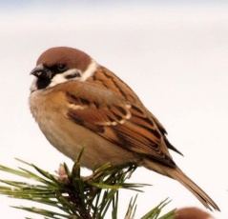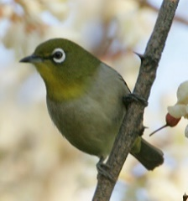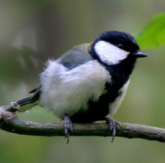C:海の水は透明なように見えるが、実は少しだけ青っぽい色がついていて、その海の水が集まって青く見えるから

**C**

**B**

**A**

⑨大房岬にはたくさんの鳥がすんでいる。

「シジュウカラ」は次の3つのうちどれ？

⑩この生き物の名前は？ヒント：海にすむ生き物。〇〇の〇〇〇。

